Внеурочная деятельность в процессе преподавания иностранного языка в условиях реализации ФГОС

Снежанова Л.Н.,
учитель английского языка
Дубковской школы «Дружба», Одинцовский р-н, Моск.обл

И
гры, бесспорно, занимают важное место в жизни младшего школьника. Помимо того, что они выполняют важную роль в снятии эмоциональной перегрузки, в удовлетворении потребности детей в движении, известно, что игры - один из наиболее важных способов и стимулов обучения в этом возрасте. Ребята изо всех сил стремятся показать свои таланты, получить признание в школе и порадовать родителей. Исходя из этой особенности младших школьников, в Дубковской школе «Дружба» был создан театр на английском языке сначала на базе летнего пришкольного лагеря, а затем и в качестве внеурочной деятельности «Театральные подмостки». Актерами театра являются учащиеся 4-х классов, также привлекаются учащиеся 5-6 классов для наиболее сложных ролей и помощи в освоении языка и актерской игре учащимся младшего звена.
В качестве основной цели работы театра рассматривалась возможность "вывести" общение на английском языке за рамки урока, стимулировать развитие коммуникативных способностей учащихся, внести вклад в формирование коммуникативной компетенции школьников как их способности и готовности осуществлять иноязычное межличностное общение. В свою очередь, интерес и чувство удовлетворения, радости, сопровождающие работу детей в театре, облегчают дальнейшее обучение английскому языку в урочное время.
Младший школьник воспринимает мир целостно, эмоционально и активно, поэтому деятельностный характер работы театра полностью соответствует его природе. Проведение занятий в театральной группе было задумано как дополнительная система образования в последний день учебной недели, когда школьники не загружены уроками на следующий день и испытывают релаксацию и радость в преддверии выходных. Формирование учебно-познавательной мотивации тесно связано с содержанием и способами обучения языку в театральной группе, то есть в игре. Вот почему в работе театра на английском языке основной упор сделан на три момента. Это:
- пробуждение интереса к соблюдению правил. В процессе работы взаимодействие учителя и детей, а также детей между собой происходит только на английском языке. Употребления русского языка удается избежать даже в таких ситуациях, когда ребенку объясняют, где и как сесть, встать, переставить стул и задать вопрос однокласснику. Интерес к соблюдению такого рода правил стимулирует учащихся вжиться в англоязычный контекст общения, задавать вопрос "What's this in English?" в ситуации, когда необходимо добиться взаимопонимания.
- использование игры в релаксационных целях. В процессе работы театральной группы учащиеся свободно передвигаются по классу и много поют, танцуют, прыгают, выполняют несложные спортивные упражнения, играют с предметами театрального реквизита (кукольная посуда, ведерки и лопатки и др.), которые сопровождаются комментарием на английском языке. Все это положительно сказывается на развитии устной речи.
- использование групповой формы работы. Коллективное творчество способствует осуществлению взаимного контроля за работой друг друга. Дети с большим интересом следят за работой партнеров, они прислушиваются к мнению своих товарищей и сознательно стараются контролировать свое поведение и речь. Таким образом, рождается еще один важный компонент обучения английскому языку - самоконтроль. Кроме того, в процессе занятий для развития привлекательности учебных действий часто используются элементы соревнования, например, кто лучше перевоплотится в данную роль, кто лучше произнесет ту или иную реплику.
Двери театра открыты для всех. В театральную группы ходят все дети, проявившие желание играть на сцене. В данный момент театральная группа состоит из 12 человек, из них 4 мальчиков и 8 девочек. Хотя мальчиков достаточно трудно вовлечь в коллективные занятия, они с большим удовольствием приходят на репетиции.
Детей привлекает игра в вымышленном мире, что позволяет им реализовать свои способности, высказывать свои желания и забывать на время о тех сложностях или стереотипах, которые у них существуют в реальной жизни. Так, например, главные роли часто даются скромным и застенчивым детям, чтобы они учились быть презентабельными и обрели уверенность в себе.
Дети часто имеют возможность посмотреть на себя со стороны. В процессе репетиций возникает много смешных импровизаций. Все это создает атмосферу полной раскрепощенности, что благотворно сказывается на развитии умений устной речи на английском языке.
Сначала немногие ребята посещали нашу театральную группу, и мы поставили для начала простую сказку «The Three Little Pigs”, попробовали свои силы. Но, как правило, мы стараемся приурочить спектакли театра к праздникам. Так, к Новому году родился маленький спектакль "The Three Little Pigs Make Detectives" по мотивам одноименной книжки для чтения издательства «Айрис Пресс», 2014г. В дополнение были использованы интерактивные песни из авторского курса Валерии Мещеряковой “I Can Speak”, что добавило живости и веселья. Все помнят, как в фильме «Приключения Петрова и Васечкина» дети в театре сажали капусту и исполняли песню на французском “Savez-vous Planter la Chou?” В нашем спектакле было почти то же самое, только на английском. А за кулисами потом эта капуста с удовольствием поедалась актерами. Ведь она была настоящая! К этому этапу реплики, произносимые детьми на английском языке, стали более уверенными, движения четкими, высказывания стали эмоционально окрашенными. Подготовка включала в себя не только игры со словами и карточками, драматизацию мини-диалогов, но и многократное прослушивание аудиосказки в записи голосом учителя и учеников, а также чтение книги индивидуально и по ролям. Главное место на этом этапе подготовки спектакля было отведено воспитанию чувства ответственности каждого за результат коллективного труда.
Старались все участники нашего театра, так как никто не хотел подводить коллектив, который так творчески работал над спектаклем.
К празднику 8 Марта готовится спектакль "The Little Red Riding Hood". К настоящему времени дети уже научились простым элементам искусства перевоплощения. А к выпускному балу актеры театра подготовят замечательный спектакль "The Snow White and the Seven Dwarfs", в сценарии которого используется не только книга для чтения, но и песни и мини-диалоги из современного УМК “Family and Friends”. Это добавляет спектаклю актуальности и связи с жизнью современных детей. (В нашей адаптированной постановке гномы собираются на футбол и обсуждают, что и какого цвета надеть. Напомним, что в оригинальной доброй старой сказке они шли на работу в шахту.)
Ниже приведен план репетиции и сценарий спектакля «Золушка», адаптированный с использованием УМК “Join In 3”. Данный спектакль рекомендуется ставить со школьниками с хорошей языковой подготовкой, в 5-6 классах или 4-х с углубленным изучением английского языка.

Примерный план репетиции спектакля
Цели:
- Формирование коммуникативных умений в устной речи на английском языке в условиях, приближенных к естественному общению.
- Расширение лексико-грамматического запаса школьников.
Задачи данного занятия:
- Смоделировать ситуацию (время и место действия) с помощью декорации.
- Разделить детей на две группы (по сценкам) согласно сценарию.
Group 1 | Group 2
Stepmother | Cinderella
Father | 2 step-sisters:
 | Morgan (fat)
 | Christie (thin)
Время занятия: 60 минут

Ход репетиции
- Учитель приносит на первую репетицию хрустальную туфельку. Просит участников спектакля озвучить название сказки и вместе составить список героев. Сестрам придумываются имена. Обсуждается изготовление кареты-тыквы, игрушечных крыс и голубей.
Репетиции проходят так весело и интересно, что дети не замечают этих 60 минут. Для тех, кто хочет попробовать организовать подобный театр в своей школе, мы предлагаем примерный план репетиции спектакля "Золушка", над которым мы работали с большим интересом и удовольствием.
- Каждый актер выбирает роль и изображает его с помощью мимики и жестов без слов. Так происходит выбор ролей для участников спектакля. Это занимает 7 минут.
- Игра "Mixed up lines" с диалогами. Учитель разделяет участников спектакля на две группы согласно выбранным ролям. Затем раздает реплики из диалогов на карточках (не рассказывая детям, в каком они должны быть порядке). Предлагает актерам поработать в разных концах класса (10 минут).
- Учитель просит группу 1 и группу 2 показать друг другу проработанные сценки (10 минут).
- Лишь теперь учитель знакомит детей с текстом сценария (10 минут).
- Группа 1 репетирует акт 1, а группа 2 репетирует 1-ю часть акта 2 (5 минут).
- Группа 1 и 2 соединяются и вместе репетируют первую часть акта 2(5 минут).
- Все играют акт 1 и первую часть акта 2 (10 минут).
- Во время отдыха между репетициями сценок идет обсуждение костюмов (3 минуты).
- Даются ссылки на тексты песен и звукозапись для домашнего прослушивания. Их можно выложить для ребят на своем сайте или в рабочей группе в интернете. Например, http://multbox.ucoz.ru/load/enchanted/happy_working_song/45-1-0-433
- На последних репетициях совместно с детьми и при помощи родителей изготавливаются декорации для спектакля (сценарий прилагается).

Литература:

1. Алейникова И. Тяжело, но интересно: Внедрение новых стандартов. – М.: Управление школой, 2011
2. А.Г. Асмолов, Г.В. Бурменская, И.А. Володарская и др. Как проектировать универсальные учебные действия в начальной школе: от действия к мысли: пособие для учителя. – М.: Просвещение, 2008.
3. Наталья Самоукина: Игры в школе и дома: Психотехнические упражнения, коррекционные программы – М.: Академия развития, 2002

4. http://programma-fgos.ru/load/po_predmetam/teatr/36

5. Gunter Gerngross, Herbert Puchta. Join In 3 Pupil's Book. - Cambridge University Press, 2000

6. Карачкова А.Г. Золушка. Cinderella (на английском языке) – М.: Айрис-Пресс, 2007 г.

(sad music)
CINDERELLA
Act I
Father meets Stepmother
Actors: Father, Stepmother
* * *
Father One year has already passed. And I’m so lonely without my dear wife. She has died but I still love her. I think I will never marry another woman.
(Walking along the street and thinking sadly, he accidentally pushes a woman, and she drops her basket).
lonely [´ləʊnlɪ] одинокий
to die [´daɪ] умирать
sadly [´sædlɪ] грустно
Don’t mention it. [´menʃən] Не стоит.
audience [´ͻ:dɪəns]аудитория, зрители
eyebrows [´aɪbrəʊz]брови
to fall in love [´fͻ:l ɪn ´lʌv] влюбиться
upset [ʌp´set] расстроенный
to invite[ɪn´vaɪt] пригласить
pie [´paɪ] пирожок
Oh, I’m sorry, Missis.
(He trips over her basket and falls down himself)
Stepmother: Don’t mention it. Oh, you’ve nearly fallen, Sir. (to the audience, raising her eyebrows): You’ve nearly fallen in love, Sir.(Smiles)… You look so upset. Let me help you.(Helps him get up)
Father Thank you, you are very kind, Missis…
Stepmother Not Missis, Miss. But you can call me Rose. Let me invite you to my place. I can cook very delicious pies.
Father Oh, thank you, I’m so hungry.

Curtain.

* * *
(They are drinking tea with pies at a table and talking, relaxed)
Father You are so beautiful, Rose. And your pies are just wonderful!
(She is making eyes at him and fanning herself with a fan)
Stepmother Will you marry me, darling? I will love you so much!
Father Oh, yes, why not? But you must know, I have a daughter.
Stepmother Phew! What a nice surprise!.. All right, I’ll teach her how to do the room and work about the house.
Curtain.

* * *
The marriage is taking place. Mendelson wals.
CINDERELLA
Act II
Father marries Stepmother
Actors: Father, Stepmother, Stepsisters – Morgan and Christie, Cinderella
Stepmother Darling, I have a double surprise for you. I have two daughters: this is Christie, this is Morgan.
They come to Cinderella.
Father My little daughter, this is Rose. We are going to marry. She and her daughters will live with us.
to take place иметь место, происходить
wals [´wͻls] вальс
double [´dʌbl] двойной
surprise[sə´pra´z] сюрприз
to marry [´mærɪ] жениться, выйти замуж
baby [´beɪbɪ](разг.) крошка
to bow [´ləʊnlɪ] кланяться
to follow [´fͻləʊ] следовать за
pudding [´pudɪƞ] пудинг
to get dirty [´get´dɛ:tɪ] испачкаться
oven [´ʌvən] печь
all over her dress [´ͻ:l´əʊvə] по всему платью
Stepmother Call me ‘Mother’, OK, baby?
Cinderella Yes, mother.
Father My little daughter, this is Rose, we are going to marry. She and her daughters – Morgan and Christie will live with us.
Stepmother Call me mother, OK, baby?
Cinderella Yes, mother.
(Cinderella bows, then slowly turns away and goes to the garden. The stepsisters follow her, hiding behind a bush.)
Cinderella I can’t call her mother because she is my stepmother.
Christie Have you heard anything?
Morgan Yes, I have heard everything!
Christie You WILL call her mother and you WILL call us sisters, do you understand?
Cinderella Yes…
Christie …Sisters.
Cinderella Yes, sisters.
Morgan And now, sister, go to the kitchen and cook a pudding for us!
(Cinderella is busy cooking, her dress gets dirty with cinders from the oven)
Morgan Look, Christie, our new stepsister is so dirty, there are cinders all over her dress!
Christie Let’s call her Cinderella?
Morgan Let’s! (laughing)
Curtain
* * *

Voice (loudly) Ladies and gentlemen! Tonight there is a ball at the palace! The young prince celebrates his seventeenth birthday. All young ladies and their parents are invited for the party.
Christie Ball! Ball!
Morgan Hooray! Ball!... Cinderella, clean my shoes!
(Cinderella comes in and cleans her shoes)
Christie Cinderella, bring me my coffee!
(Cinderella fetches the coffee. Christie drinks it slowly)
You know, sister, we are going to the party. Go to the market and buy some fruit and chewing gum, I can’t do without it!
Morgan And don’t forget chocolate, I’m always hungry at parties…
* * *
Cinderella goes to the market, buys fruit, chewing gum and chocolate, singing the song:

I can’t wait till Friday.
Friday is so cool.
We’re going to the party,
A party at our school,
A party at our school.
I’m going to buy
Chocolate, ice-cream and chewing gum.
I’m going to buy apples,
Bananas, pears and plums.
I can’t wait till Friday.
Friday is so cool.
We’re going to the party,
A party at our school,
A party at our school.

She comes home and puts the basket on the table. The stepsisters take fruit, begin to eat and laugh.

Morgan Poor little thing, this is not a school party! It’s going to be a ball at the PALACE!
Cinderella At the..palace?!
Christie Yes! So you must do your best to make us look beautiful.
Cinderella OK, I’ll try.
Morgan Cinderella, decorate my dress with these ribbons. Here they are.

Cinderella is decorating Morgan’s dress, Christie is putting on a necklace and earrings. They are eating fruit and chocolate and throwing around rubbish and clothes.

Stepmother Darling, have you heard of the ball at the palace?
Father Yes, I have.
Stepmother The girls are going to the ball and I must join them.
Father Shall we go too?
Stepmother Who “we”?
Father Cinderella and me!
Stepmother And what about the house?! There’s so much work to do! No way, Cinderella must stay at home! And you look after her. You love her so much, don’t you?
Father Yes, but…
Stepmother No ‘buts’!
Morgan Cinderella, have you done her hair already? Now do mine!
The prince will dance with me! My dress is very rich!
Christie No, he will choose me! I am more beautiful! And I have golden earrings!
Stepmother So, we are leaving for the ball. I’d like to take you too, Cinderella, but I can’t spend money on the fourth dress! Still, I love you so much! Do you know it?
Cinderella Yes, mother.
Mother So, you must stay at home.There is so much to do about the house. I know it’s a hard work. But Mother is very kind to you. I have made it easier for you. Look, here is a list – what you must finish before we come back:

- You must wash the plates and cups.
- You must clean the kitchen.
- You must do our rooms.
- You must sort the corn.
- You must sweep the yard.
- You must water the flowers.

This is the shortest list in the world, are you happy?
Cinderella Yes, mother.
Stepmother And a surprise: IF you finish all the work very quick, you may go to the palace and peep in the window. You will see us dancing, my baby!
Cinderella Thank you, mother, but I don’t think I will be able to finish this work…
Stepmother (Taking her by the chin) Don’t worry, be happy! (Saying through clenched teeth) Smile at you mother.
Cinderella Thank you, mother.

The three women leave for the ball. Clattering of horse-shoes.
Cinderella begins cleaning the house singing the song. She looks at the list and finishing doing the items she ticks them one by one:

Cinderella (the first half of the song from the film “The Enchanted” performed by Amy Adams, can be used as a background for Cinderella’s dance, Cinderella is miming to the recording)
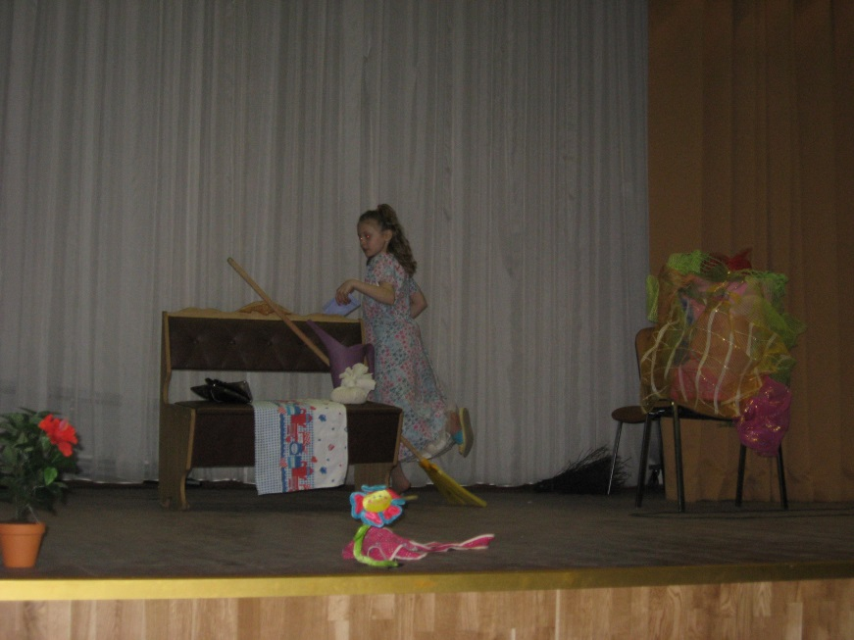

"Happy Working Song"

Come my little friends
As we all sing a happy little working song
Merry little voices clear and strong
Come and roll your sleeves up
So that we can pitch in
Cleaning crud up in the kitchen
As we sing along
And you’ll trill a cheery tune in the tub
As we scrub a stubborn mildew stain
Lug a hairball from the shower drain
To the gay refrain
Of a happy working song
We’ll keep singing without fail
Otherwise we’d spoil it
Hosing down the garbage pail
And scrubbing up the toilet
Ooh!
How we all enjoy letting loose with a little
La-da-da-dum-dum
While we’re emptying the vacu-um
It’s such fun to hum
A happy working song
Oo-ooh
A happy working song…

White pigeons Cinderella, do you want to go to the ball?
Cinderella Oh, yes! But I don’t have a dress!
White pigeons Ask you godmother, the fairy, to help you!

The birds fly away. Cinderella stands on her knees.

Cinderella Dear Fairy godmother, I love you so much! My dream is to go to the ball at the palace! Will you help me?

Magic music. The Fairy godmother appears singing the song:

I do magic every day,
And I like to sing and play.

…My dear Cinderella, you are a kind and beautiful girl. You must go to the ball! Bring me a pumpkin!
Cinderella Just a moment!

The Fairy turns the pumpkin into a golden coach.

Fairy Do you have any mice in your mouse-trap?
Cinderella Let me see… Yes, here are the mice and here is the rat!
Fairy Oh, it’s going to be a perfect coachman!

The Fairy turns the mice into horses and the rat into a coachman.

Fairy Now you can go to the ball, my girl.
Cinderella But I can’t! My dress and shoes are dirty and poor!
Fairy Oh, what a shame! Wait a little! 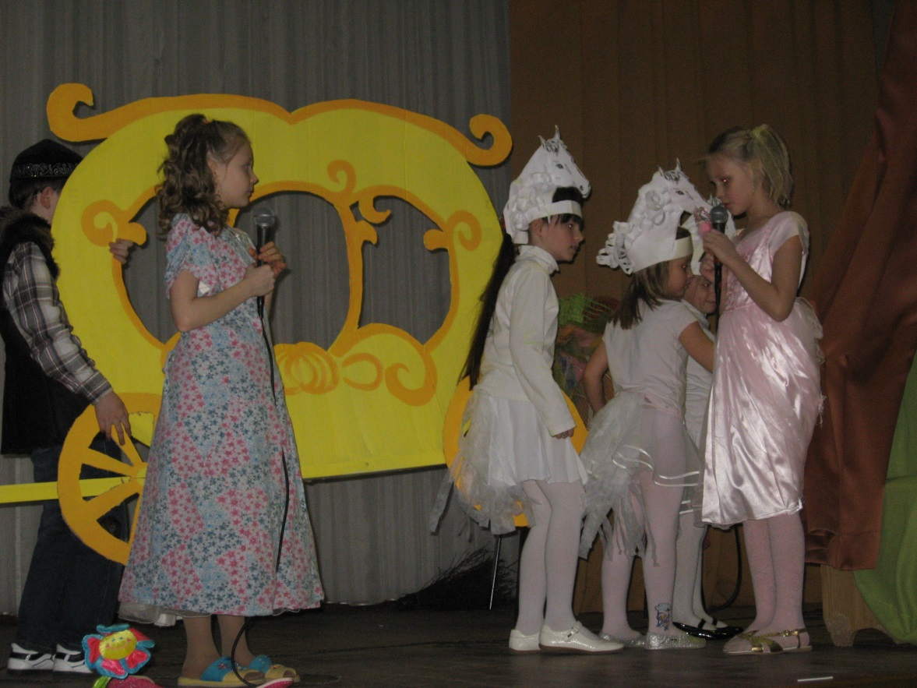

Magic music. The Fairy turns her poor clothes into a golden dress and new glass slippers. She puts a diadem on her head.

Fairy Now you are ready to go to the ball, Cinderella. But remember, my dear, the magic doesn’t work for a long time, so you must come back before midnight.
Cinderella Thank you, godmother, I will be back, I promise. Good-bye!

Cinderella leaves for the ball. The merry coachman rides the horses. Clattering of horse-shoes. The coach goes around the hall with spectators.
Curtain.

* * *

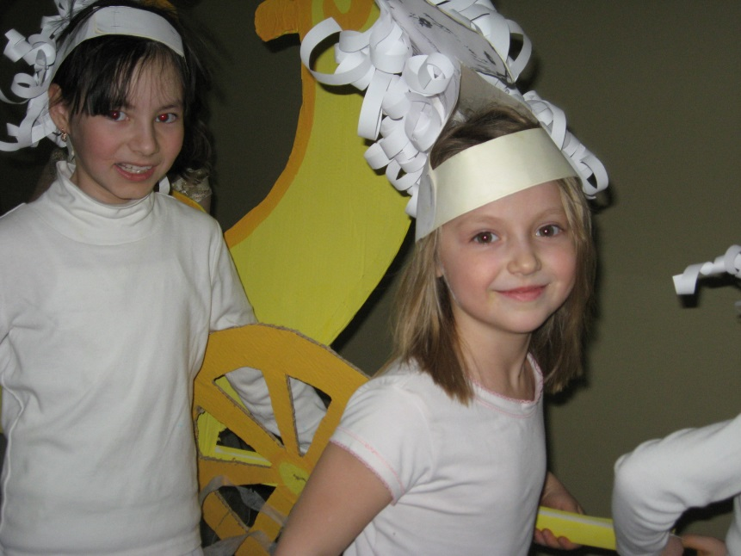

Quiet beautiful music. Cinderella arrives. The coachman helps her get off. She looks around happily and turns around in joy.
Cinderella Thank you, Fairy godmother! Really, dreams come true!

Cinderella, dancing, disappears behind the curtain. The stepsisters and the Stepmother appear from different sides.

Morgan Christie, have you seen anything?
Christie Yes, I have seen everything! Mother, mother!
Morgan Mother, mother! A beautiful princess has just arrived to the ball!
Christie
& Morgan What shall we do?!
Voice Ladies and gentlemen, the Prince is going to choose a lady for a dance!
Mother Don’t worry! I’ll show you how to do it! Watch me!
The Prince is looking at you. You say: “Oh, I’m so hot! Can I have a glass of water?” or… You are going to the Prince. You trip over a flower pot and cry: “Ouch! My foot! Help me, I’m going to fall!” Our Prince is very good and kind. He will help you! He will be sorry for you.
Morgan Will he dance with me?
Christie No, with me!
Mother He…will dance with the one… who is a better performer! Go, my darlings! Don’t miss your chance!

Quiet music. Cinderella comes into the dancing hall. Morgan is hot.

Morgan Oh, I’m so hot! Can I have a glass of water?

Cinderella appears from the right curtain. The Prince slowly goes to Cinderella, enchanted by her beauty.
Prince Welcome, beautiful Princess! Would you like to dance with me?
Cinderella With pleasure, my Prince.
Beautiful music. Cinderella and the Prince are dancing wals. The sisters are crying, they are angry and unhappy. The stepmother is trying to calm them, treating them with a chewing gum and chocolate…Suddenly the clock begins to strike 12.
Cinderella Oh, it’s nearly 12 o’clock! I must go home!
Prince Where are you going, my love?
Cinderella Good-bye, Prince…
Cinderella loses her glass slipper in a hurry. The Prince takes it into his hands and walks to the spectators slowly.
Prince I will find you, my beautiful princess!
Curtain.

* * *
Clattering of horse-shoes. The Prince rides a horse around the hall with spectators.
Prince I am looking for the beautiful princess from the ball party! I will marry the girl for whom the glass slipper will fit well!

He comes to Cinderella’s house.

Christie Have you heard anything?
Morgan Yes, I have heard everything!
Stepmother Go, my darlings! Don’t miss your chance!
The stepsisters hurredly come to the Prince. In turn, pushing each other, they try the glass slipper.
Christie Ouch, it’s too small for me!
Morgan Let ME try it! (Standing on one foot, she makes a suffering face)
Stepmother Oh, can you see, my Prince, it fits perfectly!
Morgan I can’t stand on one foot anymore! Ouch! (She falls down)
Prince Excuse me, Mrs. Do you have another girl in your house?
Christie&
Morgan No! No!
Stepmother No, just a dirty maid in the kitchen.
Cinderella walks slowly from behind the left curtain with a broom, sweeping the floor.
Prince Oh, I feel it’s her! My heart is beating so fast! (He comes to the girl.) Will you try this slipper on, miss?
Cinderella Yes, thank you. She tries the slipper on. It fits perfectly!
Prince You are my princess! I love you so much! Will you marry me?
Cinderella Yes, my Prince!

Beautiful music. Cinderella and the Prince are holding hands. The sisters are crying, they are angry and unhappy. The stepmother is trying to calm them, treating them with a chewing gum and chocolate. Father comes out, he looks very happy.

Father Yes!!! Yes, yes, yes, yes, yes, yes, ye-e-es!
Prince Mr. Are you …?
Father Yes, I AM her father!.. I have heard everything!
Prince Let me invite you to the wedding party, Sir. He bows.
Father Father.
Prince (bowing again) Father.
They shake hands. Father gives the Prince a hug.
Prince (Turning to the stepsisters and their mother) Dear ladies, you are also invited.
(Turning to the guests) Dear guests! You are invited too.
Triumphant music. Curtain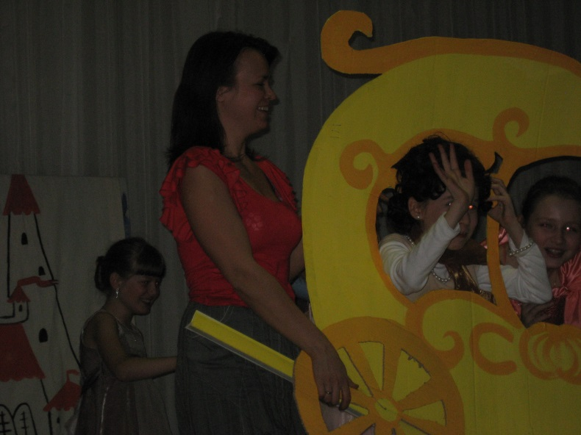.

* * *
The end

